-.: .I
I ..I
' •••.I..' .

; ...'
I
I .
,..,=. ::
- .\·· t:.

. rl..
I
I
.lI
•
I
I

I

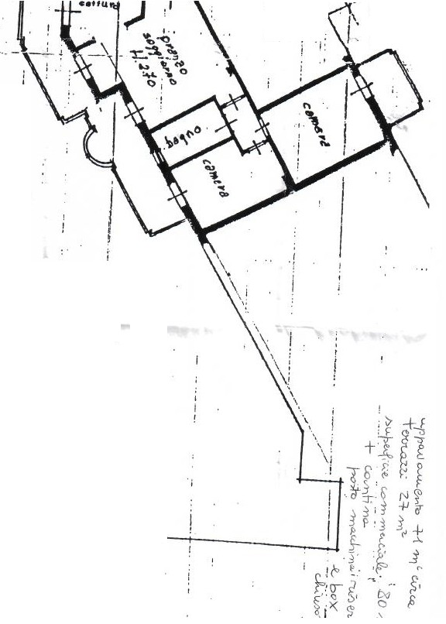

.l ,.
.n.,
:,
r,
:,
z::
:,
I

, I

